第六章 习 题 课 （2）
一、选择题
- 设C是圆周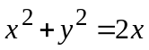，则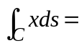（D ）。
（A）0；（B）1；（C）；（D）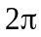。

2．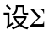：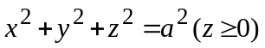，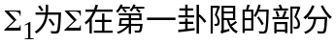，则有（ C ）
（A）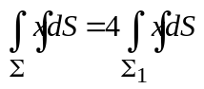； （B）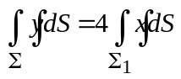；
（C）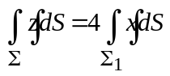； （D）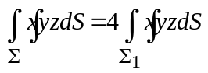。
3．圆柱面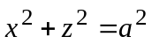被圆柱面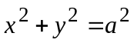所截部分的面积为（A ）.
（A） 8a², （B） 4a², （C）2a², （D） a².
。
二、填空题
1. 设曲线C为圆 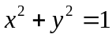在第一象限的部分，则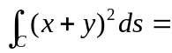 1+π/2 。
2．设椭圆C: 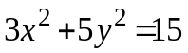的周长为a，则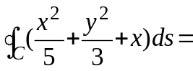 a 。
3．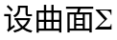为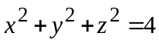，则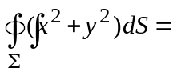128π/3。
4．设L为圆锥螺线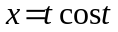，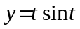，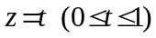， 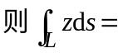(3√3-2√2)/3。
三、解答题
1．Σ是椭球面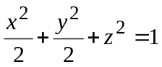的上半部分，点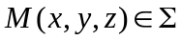， 为Σ在点M处的切平面，，求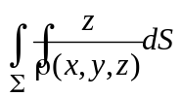。
2．球体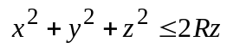内，各点处的密度等于该点到原点距离的平方，试求这球体的质心。

3．计算圆柱面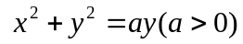介于平面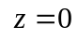与曲面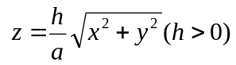
之间部分的面积。

4.计算曲面积分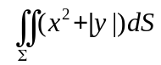,其中Σ是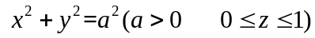。
5.求锥体的形心坐标。

